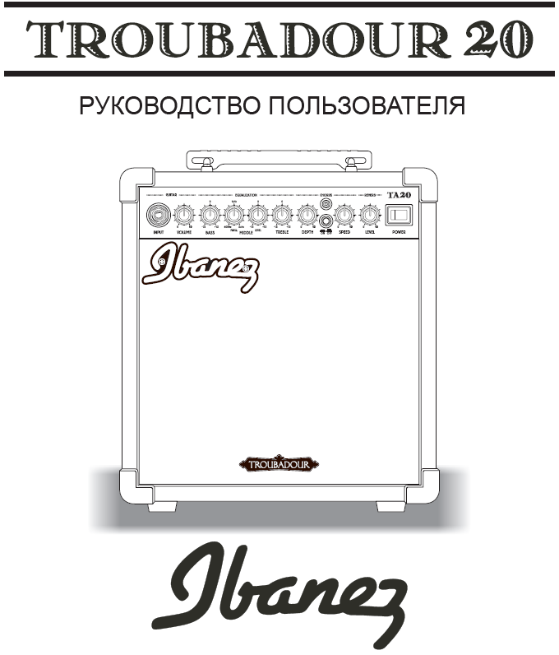

МЕРЫ ПРЕДОСТОРОЖНОСТИ
- Ознакомьтесь с настоящим руководством.
- Сохраните настоящее руководство.
- Обращайте внимание на все предупреждения.
- Следуйте всем инструкциям.
- Не используйте данное устройство вблизи воды.
- Чистите устройство только сухой тряпкой.
- Не перекрывайте вентиляционные отверстия устройства. Устанавливайте устройство в соответствии с рекомендациями производителя.
- Не устанавливайте устройство рядом с источниками тепла – радиаторами (батареями центрального отопления), печками или другими устройствами (включая усилители).
- Не пренебрегайте безопасностью, которую обеспечивают поляризованная вилка или вилка с заземлением. У поляризованной вилки один контакт шире другого. Вилка с заземлением имеет два плоских контакта и круглый заземляющий контакт. Широкий контакт или третий круглый контакт предназначены для обеспечения вашей безопасности. Если вилка не подходит к вашей розетке, обратитесь к электрику, и замените устаревшую розетку.
- Следите за тем, чтобы на кабель питания не наступали, чтобы кабель не пережимался, особенно около вилки и в месте подключения к устройству.
- Используйте только оговоренные производителем дополнительные принадлежности.
- Отключайте устройство во время грозы или длительного простоя.
- Любое обслуживание устройства должно производиться только квалифицированным персоналом. Ремонт/обслуживание устройства необходимы в случае, если устройство было повреждено, например, был поврежден кабель питания, при попадании внутрь устройства влаги, падении на него различных предметов, если устройство попадало под дождь или в условия с повышенной влажностью, в случае неправильной работы устройства, или его падения.

ВНИМАНИЕ – Во избежание пожара или поражения электрическим током не пользуйтесь устройством во время дождя или в условиях с повышенной влажностью.

 Данный знак предупреждает, что в устройстве присутствует опасное высокое напряжение.
 Данный знак означает, что перед использованием устройства необходимо ознакомиться с руководством пользователя.

Введение
Благодарим вас за покупку усилителя для акустических гитар IBANEZ TA20.
Перед использованием усилителя внимательно ознакомьтесь с настоящим руководством пользователя, чтобы узнать основные возможности усилителя. Сохраните руководство.

Основные особенности
Усилитель TA20 снабжен 20Вт выходом и 8-ти дюймовыми динамиками (вуфер и твиттер), разработанным компанией IBANEZ.
Усилитель снабжен эквалайзером с регуляторами низких и высоких частот, а также параметрическим эквалайзером средних частот, благодаря чему вы получаете широкий диапазон звучаний. Кроме того, вы можете задавать скорость и глубину встроенного эффекта хорус (включаемого и выключаемого с помощью переключателя). Также усилитель TA20 снабжен встроенной реверберацией изменяемого уровня, что добавляет звучанию глубины.

Правила эксплуатации
- Бережно обращайтесь с усилителем, не роняйте его и не подвергайте его сильным механическим ударам.
- Установите усилитель в устойчивом положении. Звучание усилителя зависит от того где и как он стоит.
- Выключайте питание усилителя, если вы не пользуетесь им. Если вы не планируете пользоваться усилителем в течение длительного времени, отключите его кабель питания от электросети.
- Не используйте и не храните усилитель в местах, где он может подвергаться воздействию прямого солнечного света или резким перепадам температуры и влажности.
- При подключении гитарного кабеля и устройств эффектов, а также других кабелей, необходимых для внешних подключений, выставляйте уровень громкости усилителя на «0» и выключайте его питание. Шум, возникающий при подключении и отключении кабелей, может привести к повреждению оборудования.
- Во избежание пожара, не ставьте на усилитель сосуды с жидкостями.

Основные элементы усилителя
- Входной разъем INPUT
Это стандартный 1/4" входной разъем. Подключите к нему гитару при помощи экранированного кабеля.
- Регулятор громкости VOLUME
Этот регулятор задает выходной уровень секции предусилителя. Лучше всего избавляться от шума, увеличив уровень громкости на гитаре и уменьшив громкость на усилителе, а не наоборот. Уменьшите громкость, если возникает искажение сигнала из-за чрезмерного уровня громкости гитары или из-за настроек эквалайзера.
- Регулятор низких частот BASS
Этот регулятор изменяет уровень низких частот ниже70 Гц в диапазоне ±15 дБ.
- Регулятор выбора частоты MIDDLE FREQ.
Этот регулятор задает частоту, уровень которой будет меняться при помощи переключателя MIDDLE LEVEL. Диапазон изменения параметра: от 400Гц до 2кГц.
- Регулятор средних частот MIDDLE LEVEL
Этот регулятор изменяет уровень средних частот в районе частоты, задаваемой регулятором MIDDLE FREQ., в диапазоне ±15 дБ.
- Регулятор высоких частот TREBLE
Этот регулятор изменяет уровень высоких частот в районе 8,7 кГц и выше в диапазоне ±15 дБ.
- Регулятор глубины хоруса DEPTH
Этот регулятор задает глубину эффекта хорус. Поверните регулятор вправо, чтобы увеличить глубину эффекта.
- Переключатель CHORUS
Этот переключатель включает и выключает эффект хорус.
- Регулятор скорости хоруса SPEED
Этот регулятор задает скорость эффекта хорус. Поверните регулятор вправо, чтобы увеличить скорость.
- Регулятор уровня реверберации LEVEL
Усилитель TA20 снабжен пружинной реверберацией. Используйте этот регулятор для задания величины реверберации. Реверберация придает звучанию естественную глубину.
- Переключатель питания POWER
Этот переключатель включает и выключает питание усилителя. Выключайте усилитель, если вы не пользуетесь им.
- Отсек предохранителя
Предохранитель может перегореть в результате серьезной неисправности устройства, поэтому проконсультируйтесь с дилером перед заменой предохранителя.
- Разъем питания
Подключите к этому разъему кабель питания, входящий в комплектацию. Подключайте усилитель только к электросети с напряжением, соответствующим напряжению, написанному на задней панели.
- Линейный выход LINE OUT
Это выходной разъем с выходным уровнем примерно 0 dBm. Этот выход можно подключить к микшерному пульту или аналогичному оборудованию.
- Разъем для подключения динамика SPEAKER OUTPUT
К этому разъему подключен внутренний динамик усилителя.

Возможные неисправности
1. Питание не включается.
- Проверьте правильность подключения кабеля питания.
- Попробуйте подключить усилитель к другой розетке.

2. Питание включается, но звука нет.
- Проверьте правильность подключения гитары.
- Уберите все внешние компоненты, подключенные между гитарой и усилителем.
- Попробуйте воспользоваться другим экранированным кабелем.
- Убедитесь, что уровень громкости на гитаре не убран в «0».
- Если вы используете гитару с активной электроникой (звукоснимателями), проверьте, не села ли батарейка.
- Попробуйте подключить к усилителю другую гитару.
- Убедитесь, что уровень громкости усилителя не убран в «0».

3. Слышен шум.
- Убедитесь, что рядом с усилителем нет резонирующих предметов, или предметов, которые могли бы стучать об усилитель.
- Проверьте состояние разъема на экранированном кабеле, используемом для подключения.
- Проверьте высоту струн на гитаре. Если зазор слишком мал, струны могут задевать гриф, создавая шум.
- Если вы используете гитару с активной электроникой (звукоснимателями), проверьте, не села ли батарейка.
- Попробуйте подключить другую гитару, эффекты или внешние компоненты, или поменять кабель.

В случае дефектов
Данное устройство прошло контроль на фабрике. Убедитесь, что вы проделали все описанные выше операции. Обратитесь к дилеру, если устройство работает неправильно. Для более быстрой починки устройства детально опишите проблему.

ПРИМЕРЫ НАСТРОЕК

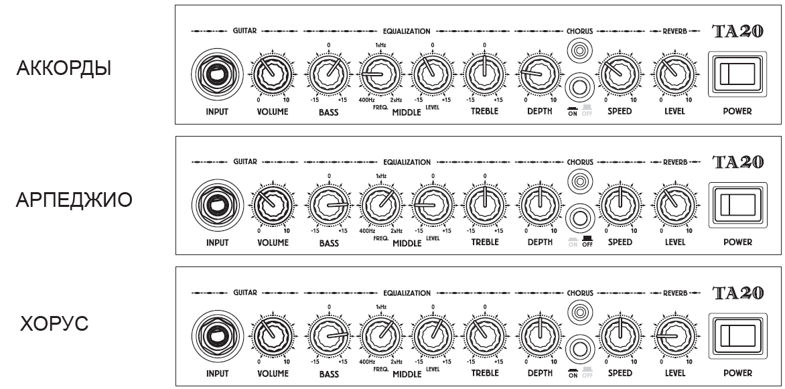

ТЕХНИЧЕСКИЕ ХАРАКТЕРИСТИКИ
ВЫХОДНАЯ МОЩНОСТЬ: 20 Вт на 8Ом
ВХОДНОЙ ИМПЕДАНС: 1 МОм
РЕГУЛЯТОРЫ: ГИТАРНАЯ СЕКЦИЯ
ГРОМКОСТЬ
НИЗКИЕ ЧАСТОТЫ ±15 дБ (70 Гц)
СРЕДНИЕ ЧАСТОТЫ ±15 дБ (400Гц–2 кГц)
ВЫСОКИЕ ЧАСТОТЫ ±15 дБ (8,7 кГц)
ХОРУС ГЛУБИНА
СКОРОСТЬ
РЕВЕРБЕРАЦИЯ УРОВЕНЬ
ПЕРЕКЛЮЧАТЕЛИ: ХОРУС ВКЛ/ВЫКЛ
ПИТАНИЕ ВКЛ/ВЫКЛ
РАЗЪЕМЫ: ГИТАРНЫЙ ВХОД
ВЫХОД НА ДИНАМИКИ
ЛИНЕЙНЫЙ ВЫХОД
ДИНАМИК: POWER JAM PJ0804ACPP (вуфер/ТВИТТЕР), 25 Вт RMS (50 МАКС)
РАЗМЕРЫ: 320мм (В) х 361мм (Ш) х 272мм (Г)
ВЕС: 8,8 кг

